

**Атырау облысы әкімдігінің 2015 жылғы 14 тамыздағы № 253 "Облыстық және аудандық маңызы бар жалпыға ортақ пайдаланылатын автомобиль жолдарына бөлінген белдеуде, жарнаманы тұрақты орналастыру объектілерінде сыртқы (көрнекі) жарнама орналастыруға рұқсат беру" мемлекеттік көрсетілетін қызмет регламентін бекіту туралы" қаулысына өзгеріс енгізу туралы**

***Күшін жойған***

Атырау облысы әкімдігінің 2019 жылғы 19 наурыздағы № 46 қаулысы. Атырау облысының Әділет департаментінде 2019 жылғы 26 наурызда № 4354 болып тіркелді. Күші жойылды - Атырау облысы әкімдігінің 2019 жылғы 25 желтоқсандағы № 304 (алғашқы ресми жарияланған күнінен кейін күнтізбелік он күн өткен соң қолданысқа енгізіледі) қаулысымен

      Ескерту. Күші жойылды - Атырау облысы әкімдігінің 25.12.2019 № 304 (алғашқы ресми жарияланған күнінен кейін күнтізбелік он күн өткен соң қолданысқа енгізіледі) қаулысымен.

      "Мемлекеттік көрсетілетін қызметтер туралы" Қазақстан Республикасының 2013 жылғы 15 сәуірдегі Заңының 16-бабының 3-тармағына және "Құқықтық актілер туралы" Қазақстан Республикасының 2016 жылғы 6 сәуірдегі Заңының 26-бабына сәйкес Атырау облысы әкімдігі ҚАУЛЫ ЕТЕДІ:

      1. Атырау облысы әкімдігінің 2015 жылғы 14 тамыздағы № 253 "Облыстық және аудандық маңызы бар жалпыға ортақ пайдаланылатын автомобиль жолдарына бөлінген белдеуде, жарнаманы тұрақты орналастыру объектілерінде сыртқы (көрнекі) жарнама орналастыруға рұқсат беру" мемлекеттік көрсетілетін қызмет регламентін бекіту туралы" қаулысына (Нормативтік құқықтық актілерді мемлекеттік тіркеу тізілімінде № 3295 болып тіркелген, 2015 жылғы 1 қазанда "Атырау" газетінде жарияланған) келесі өзгеріс енгізілсін:

      қосымшада:

      көрсетілген қаулымен бекітілген "Облыстық және аудандық маңызы бар жалпыға ортақ пайдаланылатын автомобиль жолдарына бөлінген белдеуде, жарнаманы тұрақты орналастыру объектілерінде сыртқы (көрнекі) жарнама орналастыруға рұқсат беру" мемлекеттік көрсетілетін қызмет регламенті осы қаулының қосымшасына сәйкес жаңа редакцияда мазмұндалсын.

      2. Осы қаулының орындалуын бақылау Атырау облысы әкімінің орынбасары Н.Б. Таубаевқа жүктелсін.

      3. Осы қаулы әділет органдарында мемлекеттік тіркелген күннен бастап күшіне енеді және ол алғашқы ресми жарияланған күнінен кейін күнтізбелік он күн өткен соң қолданысқа енгізіледі.

|  |  |
| --- | --- |
| *Облыс әкімі* | *Н. Ноғаев* |

|  |  |
| --- | --- |
|  | Атырау облысы әкімдігінің 2019 жылғы "19" наурыздағы № 46 қаулысына қосымша |
|  | Атырау облысы әкімдігінің 2015 жылғы "14" тамыздағы № 253 қаулысымен бекітілген |

**"Облыстық және аудандық маңызы бар жалпыға ортақ пайдаланылатын автомобиль жолдарына бөлінген белдеуде, жарнаманы тұрақты орналастыру объектілерінде сыртқы (көрнекі) жарнама орналастыруға рұқсат беру" мемлекеттік көрсетілетін қызмет регламенті**

**1. Жалпы ережелер**

      1. "Облыстық және аудандық маңызы бар жалпыға ортақ пайдаланылатын автомобиль жолдарына бөлінген белдеуде, жарнаманы тұрақты орналастыру объектілерінде сыртқы (көрнекі) жарнама орналастыруға рұқсат беру" мемлекеттік көрсетілетін қызметін (бұдан әрі- мемлекеттік көрсетілетін қызмет) Атырау облысының жергілікті атқарушы органдары (бұдан әрі- мемлекеттік көрсетілетін қызметті беруші) көрсетеді:

      1) облыстық маңызы бар жалпыға ортақ пайдаланымдағы автомобиль жолдарының бөлінген белдеуінде – "Атырау облысы Жолаушылар көлігі және автомобиль жолдары басқармасы" мемлекеттік мекемесімен;

      2) аудандық маңызы бар жалпыға ортақ пайдаланымдағы автомобиль жолдарының бөлінген белдеуінде - Атырау облысының аудандық тұрғын үй-коммуналдық шаруашылығы, жолаушылар көлігі және автомобиль жолдары бөлімдерімен.

      Өтініштерді қабылдау және мемлекеттік қызметті көрсету нәтижелерін беру мыналар арқылы жүзеге асырылады:

      1) көрсетілетін қызметті берушінің кеңсесі;

      2) "Азаматтарға арналған үкімет" мемлекеттік корпорациясы" коммерциялық емес акционерлік қоғамы (бұдан әрі – Мемлекеттік корпорация);

      3) "электрондық үкіметтің" www.egov.kz веб-порталы (бұдан әрі – портал), www.elicense.kz порталы арқылы жүзеге асырылады.

      2. Мемлекеттік көрсетілетін қызметтің нысаны: электрондық (ішінара автоматтандырылған) және (немесе) қағаз түрінде.

      3. Мемлекеттік қызмет көрсету нәтижесі – облыстық және аудандық маңызы бар жалпы пайдаланымдағы автомобиль жолдарының бөлінген белдеуінде жарнаманы тұрақты орналастыру объектілерінде сыртқы (көрнекі) жарнама объектілерін орналастыруға паспорт (бұдан әрі – паспорт) не Қазақстан Республикасы Инвестициялар және даму министрінің 2015 жылғы 30 сәуірдегі "Автомобиль жолдары саласындағы мемлекеттік көрсетілетін қызмет стандарттарын бекіту туралы" № 529 бұйрығымен бекітілген "Облыстық және аудандық маңызы бар жалпыға ортақ пайдаланылатын автомобиль жолдарына бөлінген белдеуде, жарнаманы тұрақты орналастыру объектілерінде сыртқы (көрнекі) жарнама орналастыруға рұқсат беру" мемлекеттік көрсетілетін қызмет стандартының (Нормативтік құқықтық актілерді мемлекеттік тіркеу тізілімінде № 11327 болып тіркелген) (бұдан әрі – Стандарт) 10-тармағында көрсетілген жағдайларда және негіздер бойынша мемлекеттік қызмет көрсетуден бас тарту туралы дәлелді жазбаша жауап.

      Мемлекеттік қызмет көрсету нәтижесін ұсыну нысаны: электрондық және (немесе) қағаз түрінде.

      Мемлекеттік қызмет көрсету нәтижесі электрондық нысанда ресімделеді.

**2. Мемлекеттік қызмет көрсету процесінде көрсетілетін қызметті берушінің құрылымдық бөлімшелерінің (қызметкерлерінің) іс-қимылдар тәртібін сипаттау**

      4. Мемлекеттік қызметті көрсету бойынша рәсімді (іс-қимылды) бастауға негіз болып көрсетілетін қызметті алушының Стандарттың 1-қосымшасында белгіленген нысан бойынша өтініш немесе көрсетілетін қызметті алушының электрондық цифрлық қолтаңбасымен (бұдан әрі – ЭЦҚ) қол қойылған электрондық сұрау салу табылады.

      5. Мемлекеттік қызметті көрсету процесінің құрамына кіретін әрбір рәсімнің (іс-қимылдың) мазмұны, оның орындалу ұзақтығы:

      1) көрсетілетін қызметті берушінің кеңсе қызметкері 15 (он бес) минут ішінде Стандарттың 9-тармағында белгіленген құжаттарды қабылдайды және көрсетілетін қызметті берушінің басшысына жібереді;

      2) көрсетілетін қызметті берушінің басшысы 1 (бір) сағат ішінде құжаттармен танысады және көрсетілетін қызметті берушінің жауапты орындаушысына жолдайды;

      3) көрсетілетін қызметті берушінің жауапты орындаушысы 3 (үш) жұмыс күні ішінде ұсынылған құжаттардың толықтығын тексереді, мемлекеттік көрсетілетін қызмет нәтижесін дайындайды және көрсетілетін қызметті берушінің басшысына қол қоюға жолдайды.

      Ұсынылған құжаттардың толық еместігі және (немесе) қолданылу мерзімі өтіп кеткен құжаттар анықталған жағдайда, 1 (бір) жұмыс күні ішінде өтінішті одан әрі қараудан дәлелді түрде бас тарту туралы хат дайындайды және көрсетілетін қызметті берушінің басшысына қол қоюға жолдайды;

      4) көрсетілетін қызметті берушінің басшысы 1 (бір) сағат ішінде мемлекеттік көрсетілетін қызмет нәтижесіне немесе өтінішті одан әрі қараудан дәлелді түрде бас тарту туралы хатқа қол қояды және көрсетілетін қызметті берушінің кеңсе қызметкеріне жолдайды;

      5) көрсетілетін қызметті берушінің кеңсе қызметкері 1 (бір) сағат ішінде мемлекеттік көрсетілетін қызмет нәтижесін немесе өтінішті одан әрі қараудан дәлелді түрде бас тарту туралы хатты тіркейді және көрсетілетін қызметті алушыға береді не шабарман арқылы Мемлекеттік корпорацияға жолдайды.

**3. Мемлекеттік қызмет көрсету процесінде көрсетілетін қызметті берушінің құрылымдық бөлімшелерінің (қызметкерлерінің) өзара іс-қимыл тәртібін сипаттау**

      6. Мемлекеттік қызмет көрсету процесіне қатысатын көрсетілетін қызметті берушінің құрылымдық бөлімшелерінің (қызметкерлерінің) тізбесі:

      1) көрсетілетін қызметті берушінің кеңсе қызметкері;

      2) көрсетілетін қызметті берушінің басшысы;

      3) көрсетілетін қызметті берушінің жауапты орындаушысы.

      7. Әрбір рәсімнің (іс-қимылдың) ұзақтығын көрсете отырып, көрсетілетін қызметті берушінің құрылымдық бөлімшелері (қызметкерлері) арасындағы рәсімдердің (іс-қимылдардың) реттілігінің сипаттамасы осы Регламенттің 1-қосымшасында келтірілген, "Облыстық және аудандық маңызы бар жалпыға ортақ пайдаланылатын автомобиль жолдарына бөлінген белдеуде, жарнаманы тұрақты орналастыру объектілерінде сыртқы (көрнекі) жарнама орналастыруға рұқсат беру" мемлекеттік қызмет көрсетудің бизнес-процестерінің анықтамалығы осы Регламенттің 2-қосымшасында келтірілген.

**4. Мемлекеттік қызмет көрсету процесінде Мемлекеттік корпорациямен және (немесе) өзге де көрсетілетін қызметті берушілермен өзара іс-қимыл жасау тәртібін, сондай-ақ ақпараттық жүйелерді пайдалану тәртібін сипаттау**

      8. Мемлекеттік корпорация арқылы мемлекеттік қызметті көрсету бойынша қадамдық әрекеттер мен шешімдер (Мемлекеттік корпорация арқылы мемлекеттік қызметті көрсету кезіндегі функционалдық өзара іс-қимылдың №1 диаграммасы осы Регламенттің 3-қосымшасында келтірілген):

      1) көрсетілетін қызметті алушы Мемлекеттік корпорация қызметкеріне "электрондық" кезек тәртібімен операциялық залда қажетті құжаттарды тапсырады (15 (он бес) минут ішінде).

      Мемлекеттік корпорация қызметкері көрсетілетін қызметті алушыға тиісті құжаттардың қабылданғаны туралы қолхат береді.

      Көрсетілетін қызметті алушы Стандарттың 9-тармағында көзделген тізбеге сәйкес құжаттардың топтамасын толық ұсынбаған жағдайда Мемлекеттік корпорация қызметкері Стандарттың 2-қосымшасына сәйкес нысан бойынша өтінішті қабылдаудан бас тартады;

      2) 1 - процесс - мемлекеттік қызметті көрсету үшін Мемлекеттік корпорация қызметкерінің Мемлекеттік корпорацияның ықпалдастырылған ақпараттық жүйесінің автоматтандырылған жұмыс орнына (бұдан әрі – Мемлекеттік корпорацияның ЫАЖ АЖО) логинді және парольді енгізуі (авторландыру үдерісі) (3 (үш) минут ішінде);

      3) 2-процесс - Мемлекеттік корпорация қызметкерінің мемлекеттік көрсетілетін қызметті таңдауы және мемлекеттік қызметті көрсетуге арналған сұрау салу нысанын экранға шығаруы және Мемлекеттік корпорация қызметкерінің көрсетілетін қызметті алушының, сондай-ақ көрсетілетін қызметті алушының сенімхаты бойынша өкілінің деректерін енгізуі (4 (төрт) минут ішінде);

      4) 3 - процесс – "электрондық үкімет" шлюзі (бұдан әрі - ЭҮШ) арқылы Жеке сәйкестендіру нөмірілерінің ұлттық тізіліміне (бұдан әрі- ЖСН ҰТ) көрсетілетін қызметті алушының деректері, сондай-ақ бірыңғай нотариалдық ақпараттық жүйеге (бұдан әрі - БНАЖ) көрсетілетін қызметті алушының сенімхаты бойынша өкілінің деректері туралы сұрау салуды жіберу (3 (үш) минут ішінде);

      5) 1-шарт – ЖСН ҰТ-да көрсетілетін қызметті алушы деректерінің, БНАЖ-да сенімхат деректерінің болуын тексеру (3 (үш) минут ішінде);

      6) 4-процесс – ЖСН ҰТ-да көрсетілетін қызметті алушы деректерінің, БНАЖ-да сенімхат деректерінің болмауына байланысты деректерді алу мүмкіндігінің болмауы туралы хабарламаны қалыптастыру (3 (үш) минут ішінде);

      7) 5-процесс - Мемлекеттік корпорация қызметкерінің ЭЦҚ-сымен куәландырылған (қол қойылған) электрондық құжатты (көрсетілетін қызметті алушының сұрау салуын) ЭҮШ арқылы "электрондық үкімет" шлюзінің автоматтандырылған жұмыс орнына жолдау (3 (үш) минут ішінде);

      8) 6-процесс – көрсетілетін қызметті берушіден мемлекеттік көрсетілетін қызмет нәтижесін алу (3 (үш) минут ішінде);

      9) 7-процесс - көрсетілетін қызметті алушыға мемлекеттік көрсетілетін қызмет нәтижесін беру (3 (үш) минут ішінде). Мемлекеттік корпорация нәтижені бір ай мерзім ішінде сақтауды қамтамасыз етеді, содан кейін оларды әрі қарай сақтау үшін көрсетілетін қызметті берушіге жібереді.

      9. Портал арқылы мемлекеттік қызметті көрсету бойынша қадамдық әрекеттер мен шешімдер (Портал арқылы мемлекеттік қызметті көрсету кезіндегі функционалдық өзара іс-қимылдың №2 диаграммасы осы Регламенттің 3-қосымшасында келтірілген):

      1) көрсетілетін қызметті алушы жеке сәйкестендіру нөмірінің (бұдан әрі-ЖСН) және бизнес сәйкестендіру нөмірінің (бұдан әрі - БСН), сондай-ақ парольдің көмегімен порталда тіркеуді жүзеге асырады (порталда тіркелмеген көрсетілетін қызметті алушылар үшін жүзеге асырылады);

      2) 1-процесс- көрсетілетін қызметті алушының мемлекеттік көрсетілетін қызметті алу үшін порталда ЖСН/БСН мен паролін енгізуі (авторландыру процесі);

      3) 1-шарт - порталда тіркелген көрсетілетін қызметті алушы туралы мәліметтердің түпнұсқалығын ЖСН/БСН мен пароль арқылы тексеру;

      4) 2-процесс - порталдың көрсетілетін қызметті алушының мәліметтеріндегі бұзушылықтарға байланысты авторландырудан бас тарту туралы хабарламаны қалыптастыруы;

      5) 3 - процесс - көрсетілетін қызметті алушының мемлекеттік көрсетілетін қызметті таңдауы, экранға мемлекеттік қызметті көрсетуге арналған сұрау салу нысанын шығару және көрсетілетін қызмет алушының нысанды оның құрылымы мен форматтық талаптарын есебімен толтыруы (мәліметтерді енгізу), сұрау салу нысанына Стандарттың 9-тармағында көрсетілген құжаттардың қажетті көшірмелерін электрондық түрде бекіту, сондай-ақ сұрау салуды куәландыру (қол қою) үшін көрсетілетін қызметті алушының ЭЦҚ тіркеу куәлігін таңдап алуы;

      6) 2-шарт – порталда ЭЦҚ тіркеу куәлігінің қолданылу мерзімін және тізімде кері қайтарылған (жойылған) тіркеу куәліктерінің болмауын, сондай-ақ сәйкестендіру мәліметтерінің (сұрау салуда көрсетілген ЖСН/БСН мен ЭЦҚ тіркеу куәлігінде көрсетілген ЖСН/БСН арасындағы) сәйкестігін тексеру;

      7) 4- процесс – көрсетілетін қызметті алушының ЭЦҚ түпнұсқалығының расталмауымен байланысты сұрау салынып отырған қызметті көрсетуден бас тарту туралы хабарлама қалыптастыру;

      8) 5-процесс – көрсетілетін қызметті берушінің сұрау салуын өңдеу үшін көрсетілетін қызметті алушының ЭЦК-мен куәландырылған (қол қойылған) электрондық құжатты (көрсетілетін қызметті алушы сұрау салуын) ЭҮШ арқылы "электрондық үкіметтің" аймақтық шлюзінің автоматтандырылған жұмыс орнына (бұдан әрі – ЭҮАШ АЖО) жолдау;

      9) 3 - шарт – көрсетілетін қызметті берушімен көрсетілетін қызметті алушы қоса берген Стандарттың 9-тармағында көрсетілген құжаттардың және мемлекеттік қызмет көрсету негіздерін сәйкестігін тексеру;

      10) 6 - процесс – көрсетілетін қызметті алушының құжаттарындағы бұзушылықтарға байланысты сұратылған қызметті көрсетуден бас тарту туралы хабарламаны қалыптастыру;

      11) 7 - процесс – көрсетілетін қызметті алушының порталмен қалыптастырылған мемлекеттік көрсетілетін қызмет нәтижесін (электрондық құжат нысанындағы хабарлама) алуы. Мемлекеттік қызмет көрсету нәтижесі көрсетілетін қызметті алушының "жеке кабинетіне" көрсетілетін қызметті берушінің уәкілетті тұлғасының ЭЦҚ-мен куәландырылған электрондық құжат нысанында жіберіледі.

|  |  |
| --- | --- |
|  | "Облыстық және аудандық маңызы бар жалпыға ортақ пайдаланылатын автомобиль жолдарына бөлінген белдеуде, жарнаманы тұрақты орналастыру объектілерінде сыртқы (көрнекі) жарнама орналастыруға рұқсат беру" мемлекеттік көрсетілетін қызмет регламентіне 1-қосымша |

**Әрбір рәсімнің (іс-қимылдың) ұзақтығын көрсете отырып, көрсетілетін қызметті берушінің құрылымдық бөлімшелері (қызметкерлері) арасындағы рәсімдердің (іс-қимылдардың) реттілігінің сипаттамасы**

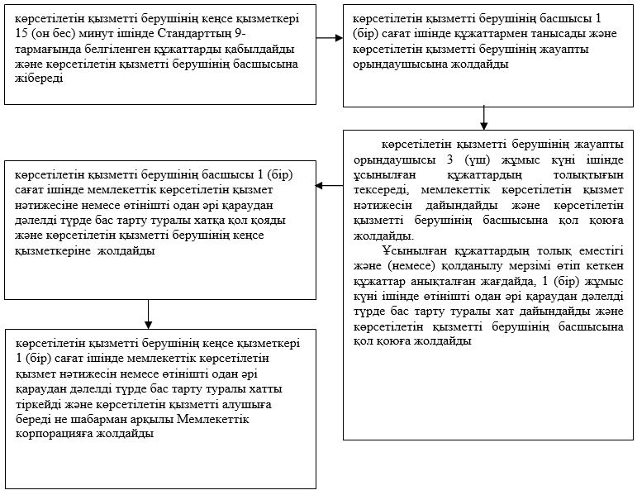

|  |  |
| --- | --- |
|  | "Облыстық және аудандық маңызы бар жалпыға ортақ пайдаланылатын автомобиль жолдарына бөлінген белдеуде, жарнаманы тұрақты орналастыру объектілерінде сыртқы (көрнекі) жарнама орналастыруға рұқсат беру" мемлекеттік көрсетілетін қызмет регламентіне 2- қосымша |

**"Облыстық және аудандық маңызы бар жалпыға ортақ пайдаланылатын автомобиль жолдарына бөлінген белдеуде, жарнаманы тұрақты орналастыру объектілерінде сыртқы (көрнекі) жарнама орналастыруға рұқсат беру" мемлекеттік қызмет көрсетудің бизнес-процестерінің анықтамалығы**

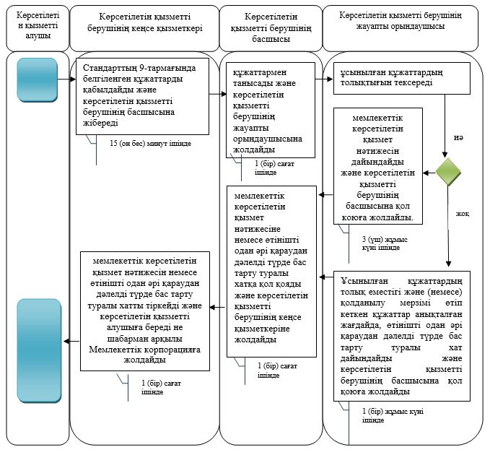

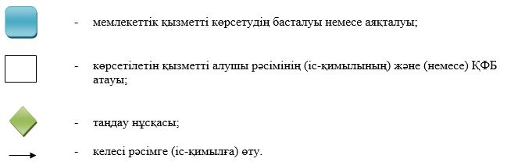

|  |  |
| --- | --- |
|  | "Облыстық және аудандық маңызы бар жалпыға ортақ пайдаланылатын автомобиль жолдарына бөлінген белдеуде, жарнаманы тұрақты орналастыру объектілерінде сыртқы (көрнекі) жарнама орналастыруға рұқсат беру" мемлекеттік көрсетілетін қызмет регламентіне 3-қосымша |

**Мемлекеттік корпорация арқылы мемлекеттік қызметті көрсету кезіндегі функционалдық өзара іс-қимылдың №1 диаграммасы**

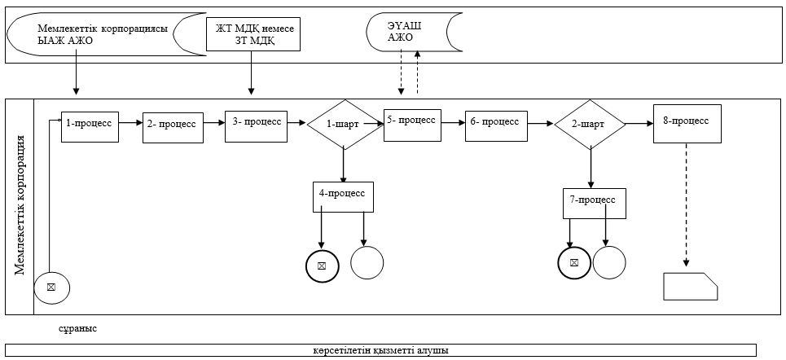

**Портал арқылы мемлекеттік қызметті көрсету кезіндегі функционалдық өзара іс-қимылдың №2 диаграммасы**

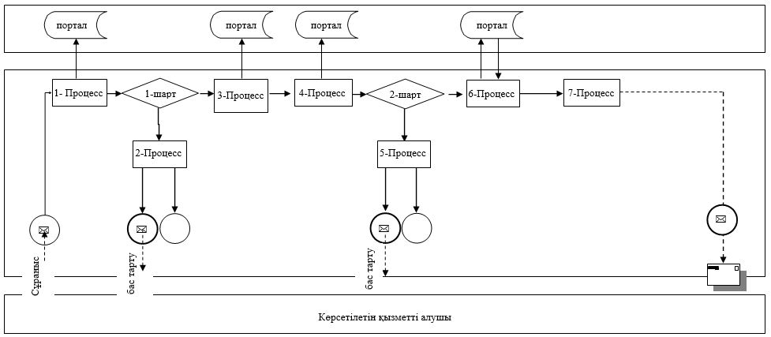

**Кесте. Шартты белгілер**

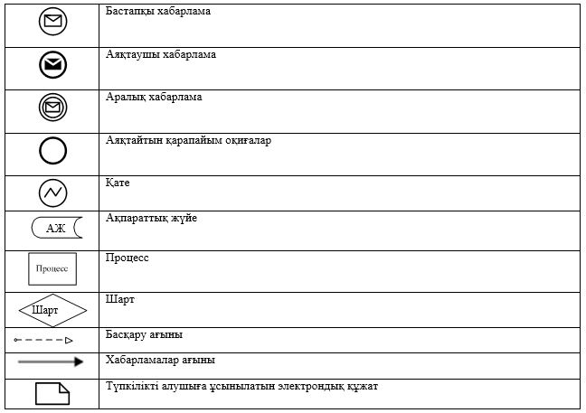

© 2012. Қазақстан Республикасы Әділет министрлігінің «Қазақстан Республикасының Заңнама және құқықтық ақпарат институты» ШЖҚ РМК